В администрации Кизилюртовского района обсудили степень антитеррористической защищенности объектов здравоохранения
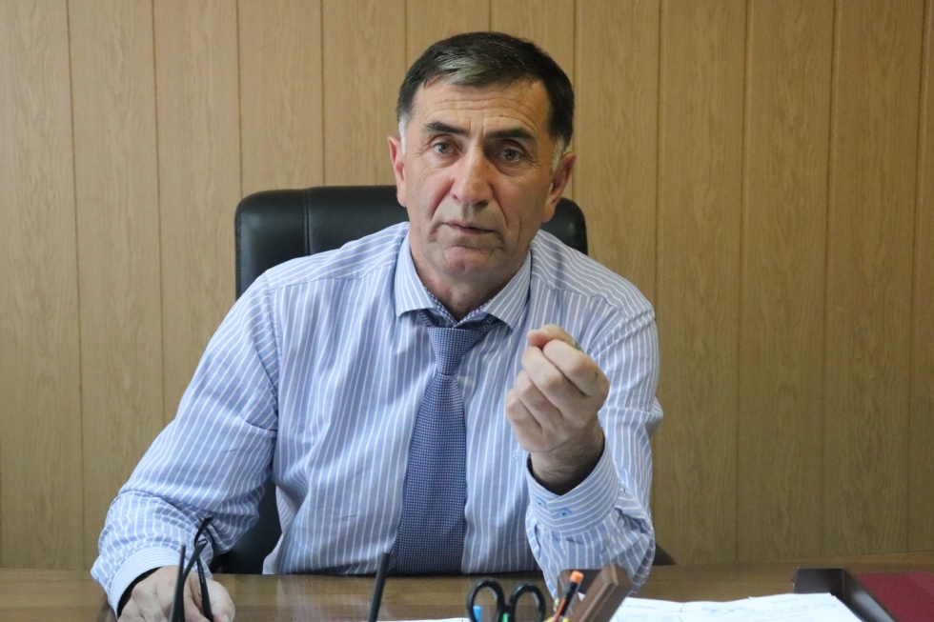

15 мая заместитель главы администрации района, руководитель аппарата АТК Абдурахман Хабибулаев провел рабочее заседание с участием заместителя главного врача ЦРБ по амбулаторно - поликлинической части Магомеда Ашаханова, а также главных врачей участковых больниц сельских поселений Зубутли - Миатли, Новый Чиркей и Чонтаул.
В обсуждении вопроса приняли участие специалисты аппарата АТК администрации района Сабина Рашидова и Расул Мусаев. Главная тема - паспорта безопасности объектов Министерства здравоохранения. В данном случае речь шла об участковых больницах, расположенных на территории района.
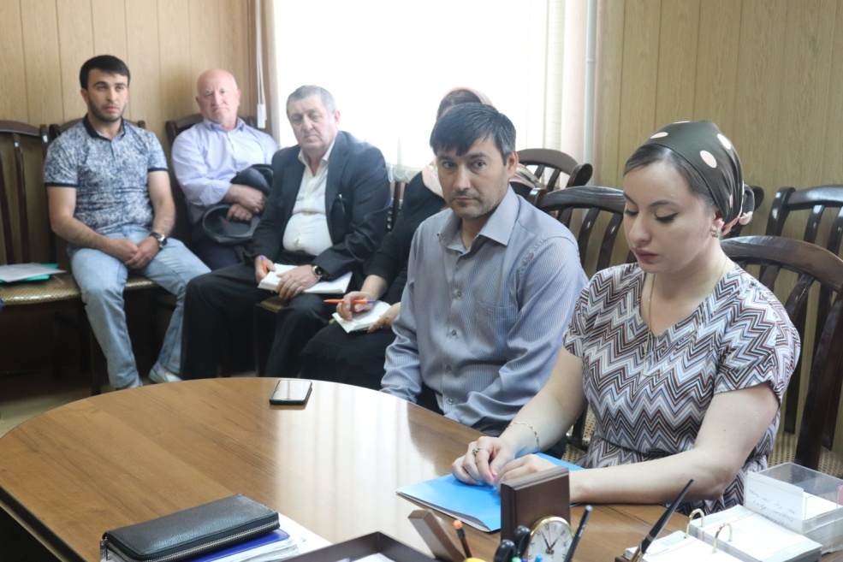
Абдурахман Хабибулаев напомнил, что в результате проверочных мероприятий в конце 2018 года, проводимых в рамках обследования объектов с массовым пребыванием людей, рабочей группой АТК Кизилюртовского района был выявлен ряд нарушений в разработке паспортов безопасности. Как оказалось, паспорта безопасности не гарантировали полную антитеррористическую защищенность объектов.
Руководитель аппарата АТК администрации района Абдурахман Хабибулаев обязал руководителей медицинских учреждений района привести в порядок соответствующие документы до 1 июня.
Напомним, паспорт безопасности - это такой документ, где обозначено насколько данное место защищено. К примеру, есть ли там система оповещения, план эвакуации или камера видеонаблюдения.
Паспорта безопасности должны отвечать всем требованиям согласно Постановлению Правительства РФ от 13 января 2017 г. № 8 “Об утверждении требований к антитеррористической защищенности объектов (территорий) Министерства здравоохранения Российской Федерации и объектов (территорий), относящихся к сфере деятельности Министерства здравоохранения Российской Федерации, и формы паспорта безопасности этих объектов (территорий)”.
